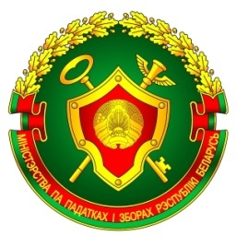
ИНСПЕКЦИЯ МИНИСТЕРСТВА ПО НАЛОГАМ И СБОРАМ РЕСПУБЛИКИ БЕЛАРУСЬ ПО ОРШАНСКОМУ РАЙОНУ

Способы получения физическими лицами извещения на уплату имущественных налогов за 2024 год.

Налоговая инспекция по Оршанскому району напоминает, что в 2025 году плательщикам - физическим лицам предстоит уплата земельного налога, налога на недвижимость и транспортного налога (далее - имущественные налоги) полностью за 2024 год.
Основанием для уплаты имущественных налогов за 2024 год является:
- извещение налогового органа установленной формы, которое будет вручаться плательщику в срок не позднее 1 октября 2025 года (далее - извещение за 2024 год);
- сведения о подлежащих уплате суммах имущественных налогов единым имущественным платежом, содержащихся в ЕРИП.
Как и в прошлом году извещение за 2024 год будет вручаться плательщикам путем направления его посредством почтовой связи, за исключением тех физических лиц, кто дал свое согласие на получение извещения через личный кабинет плательщика.
Такое согласие может быть выражено физическим лицом или его представителем при получении учетной записи и пароля, а также путем проставления отметок в личном кабинете плательщика.
Интернет-сервис "Личный кабинет плательщика" реализован для безконтактного общения физических лиц с налоговыми органами.
Перечень возможностей сервиса постоянно расширяется и позволяет быстро получить ту или иную информацию, в том числе, и извещение на уплату имущественных налогов.
В случае, если физические лица не зарегистрированы в качестве пользователей сервиса "Личный кабинет плательщика" они могут получить доступ к нему в виде логина и пароля ТРЕМЯ способами:
- в любом налоговом органе лично (при себе необходимо иметь паспорт или вид на жительство в Республике Беларусь);
- через портал Министерства по налогам и сборам Республики Беларусь (www.nalog.gov.by) посредством идентификации с использованием межбанковской системы идентификации (МСИ);
- через портал Министерства по налогам и сборам Республики Беларусь (www.nalog.gov.by) посредством идентификации с использованием номеров мобильных операторов.

Сектор информационно-разъяснительной работы
инспекции МНС по Оршанскому району

